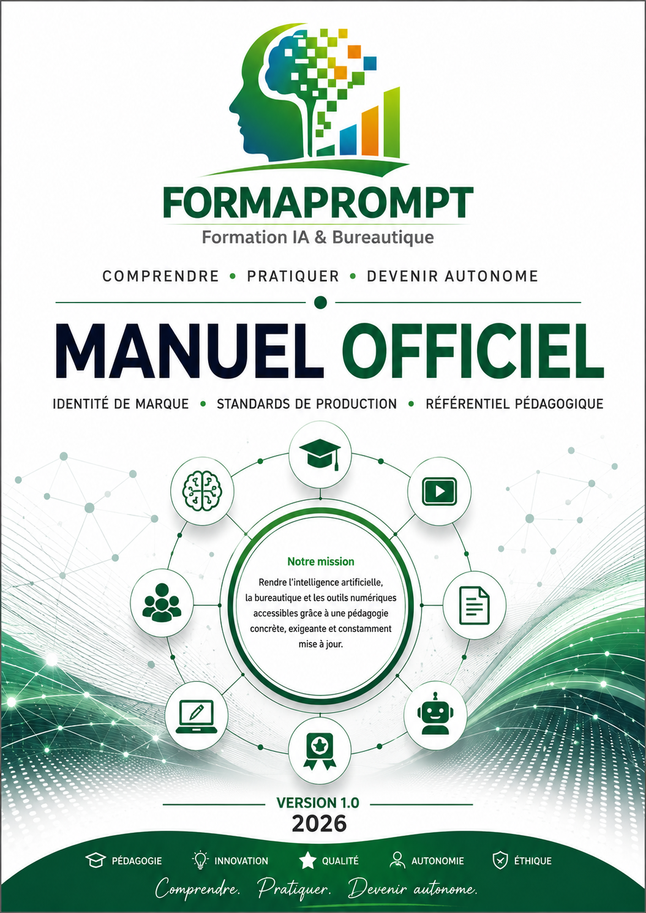


MANUEL OFFICIEL
FormaPrompt®
Identité de marque
Standards de production
Référentiel pédagogique
Version 1.0 - Édition 2026

Citation
« Une bonne formation ne se mesure pas au temps passé à l'écouter,
mais à ce que l'on est capable de faire une fois qu'elle est terminée. »
Thierry FREZARD

Préface

FormaPrompt est né d'une conviction simple : rendre l'intelligence artificielle, la bureautique et les outils numériques accessibles grâce à une pédagogie concrète, exigeante et constamment mise à jour.
Ce manuel est le document de référence de FormaPrompt. Il rassemble notre identité, notre méthode pédagogique, nos standards de production et notre vision de la formation.
Chaque vidéo, chaque guide, chaque support et chaque assistant IA doit refléter ces principes afin de garantir une expérience cohérente et de qualité.
Bienvenue dans le Manuel Officiel FormaPrompt.
Thierry FREZARD
Fondateur

Comment utiliser ce manuel
👨‍🏫 Formateur  Méthode FormaPrompt  Supports pédagogiques  Standards | 🎬 Vidéo  Univers vidéo  Studio HeyGen  Production
🤖 IA  GPT  Agents  Écosystème IA | 📄 Supports  Charte graphique  Documents  Templates

Les valeurs FormaPrompt®
- Passion : Nous transmettons avec enthousiasme.
- Curiosité : Nous expérimentons avant d'enseigner.
- Pédagogie : Nous simplifions les sujets complexes.
- Autonomie : Nous rendons l'apprenant autonome.
- Éthique : Nous utilisons l'IA de manière responsable.

Sommaire
- Partie I - L'Identité
- Partie II - La Pédagogie
- Partie III - L'Écosystème
- Partie IV - La Marque
- Annexes

PARTIE I - L'IDENTITÉ
Construire une identité forte avant de produire des contenus durables.


Introduction de la Partie I
Une identité forte permet de garantir la cohérence de tous les contenus FormaPrompt : vidéos, documents, formations et assistants IA.

En pratique
- Comprendre l'identité
- Utiliser le logo
- Respecter les couleurs
- Créer un document conforme

Chapitre 1 - L'ADN de FormaPrompt®
FormaPrompt accompagne les particuliers, étudiants et professionnels dans le développement de compétences concrètes en intelligence artificielle, bureautique et numérique.

Objectifs
- Comprendre les fondements
- Identifier les valeurs
- Découvrir la méthode

